2018年夏季“美国十大名校”游学项目开始报名

对话美国名校，
体验美式课堂，
让孩子们有机会置身全球顶尖学府，
体验世界名校氛围，
感受高校教育理念。

游学亮点
耶鲁大学和桥港大学著名教授、科学家、资深工程师担任课程主讲
聘请一线工程师，企业家，发明者，创业者主讲双创
面见世界一流华人科学家，激发学生创新成才

课程1“美国高等教育和10大名校介绍”（3学分，课堂18课时，校园实地考察30课时）；

课程2“美国创新教育和实践”（3学分，课堂24课时，实地考察24课时）；

课程3“美国建国史和历史名城介绍”（3学分，课堂18课时，历史名城实地考察30课时）；

关键词
创新成才
内容丰富
边学边玩
◆ ◆ ◆ ◆ ◆
游学行程
DAY 01
从上海、北京、广州等地出发，开始愉快的美国之旅。
✈到达纽约，入住布里奇波特大学。
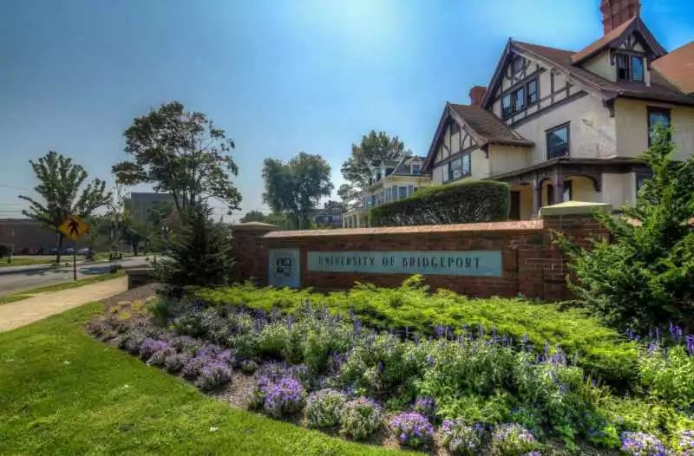
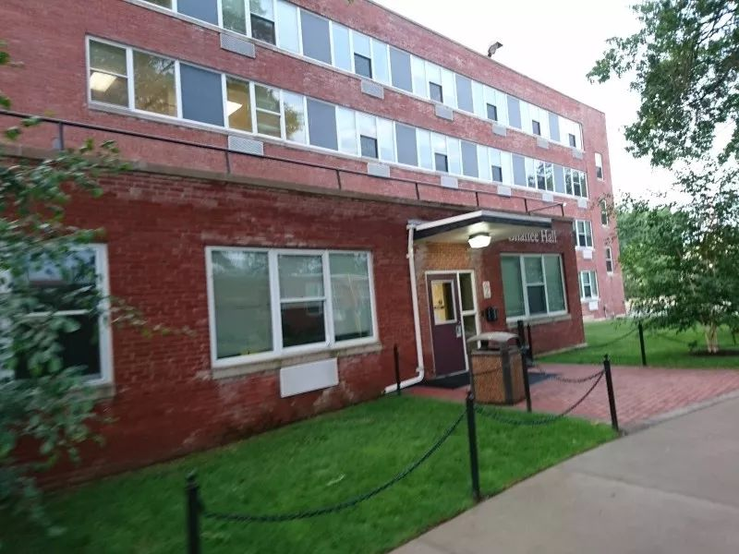

DAY 02
上午：开学典礼和参观大学校园；下午：熟悉环境和购物商场
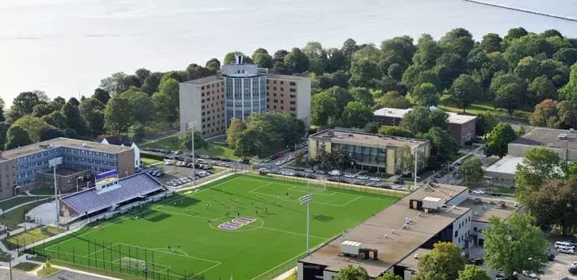

DAY 03-04
大学内学习（课堂6课时）；课后文体活动

DAY 05
实地考察纽约大学；创新活力之城纽约和开拓精神象征自由女神
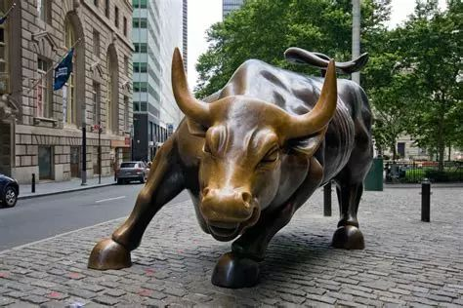
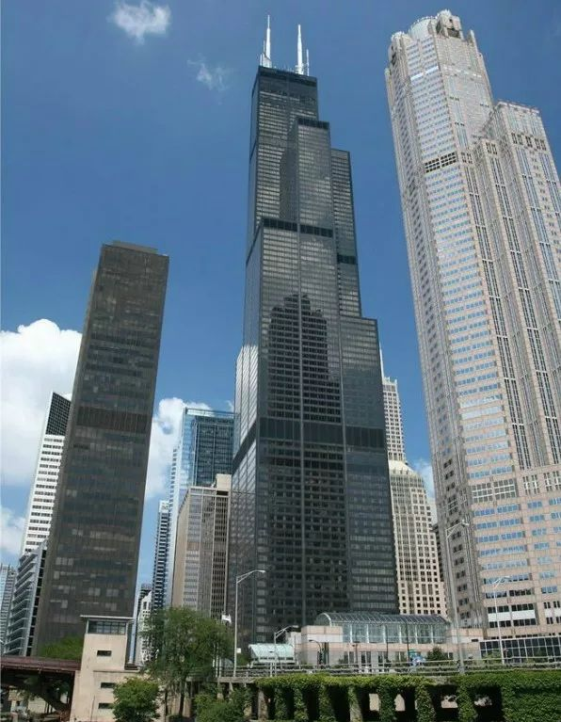

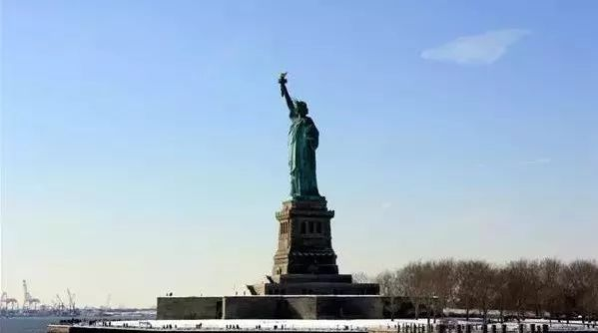

DAY 06-07
大学内学习（课堂6课时）；课后文体活动

DAY 08
欣赏世界著名波士顿交响乐团演出和考察历史名镇; 实地考察商业创新模式工厂直销商场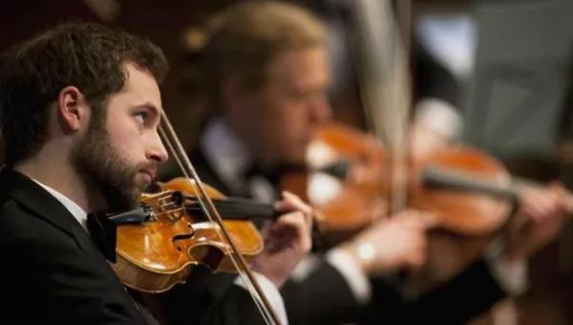

DAY 09
实地考察哈佛大学，麻省理工学院，波士顿学院；
考察美国独立战争发源地和当代东岸科技创新城市波士顿
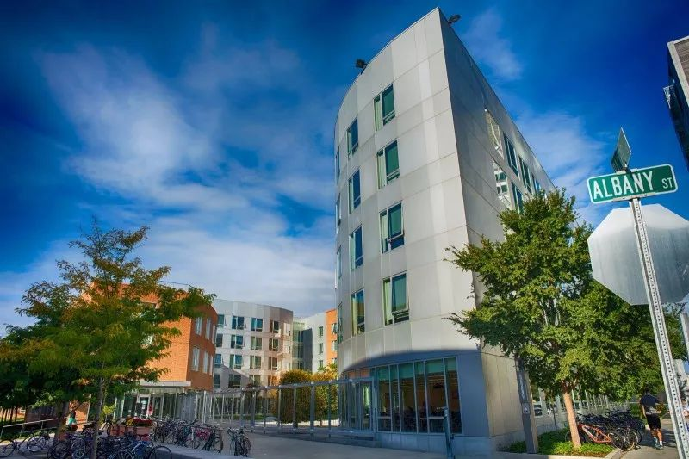
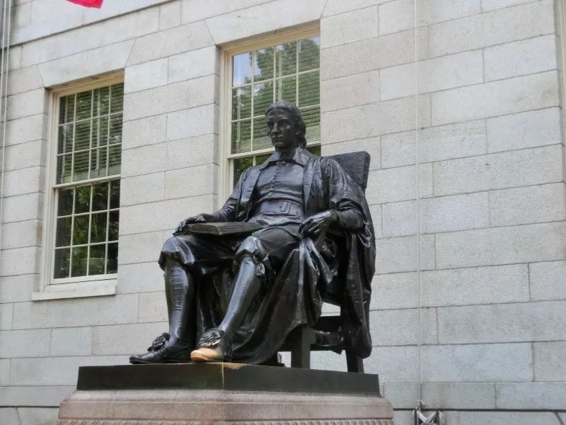

DAY 10-11
大学内学习（课堂6课时）；课后文体活动

DAY 12
深入考察耶鲁大学, 面见世界著名华人科学家
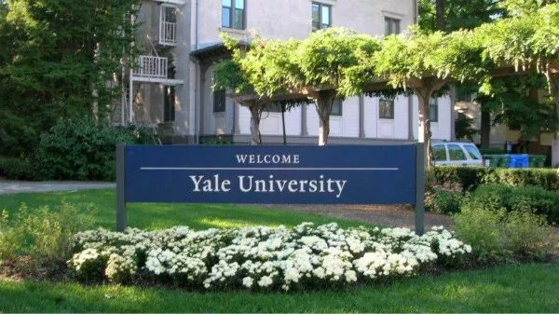

DAY 13-14
大学内学习（课堂6课时）；课后文体活动
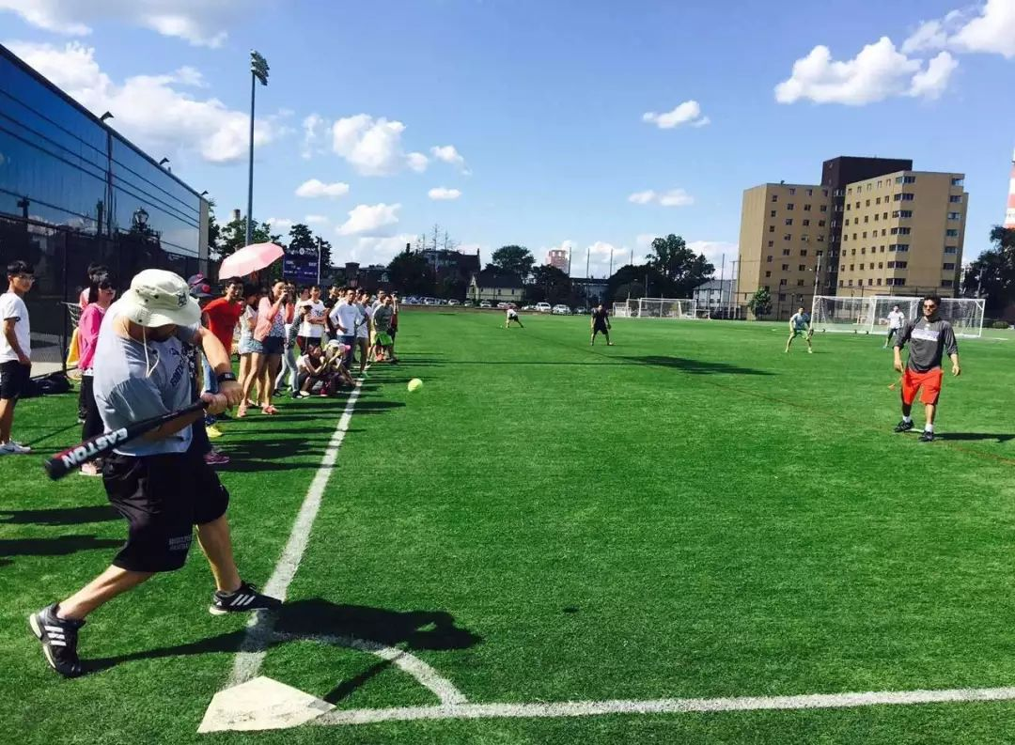

DAY 15
实地考察著名西点军校和美国南北战争著名地；实地考察商业创新模式工厂直销商场;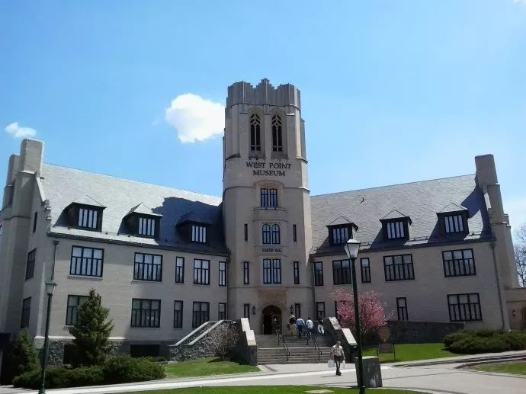

DAY 16
结业典礼；文艺会演评选各等奖；海边烧烤

DAY 17
实地考察哥伦比亚大学，考察中央公园、联合国总部大楼、第五大道、时代广场，了解美国的兴起、繁荣和当今的挑战
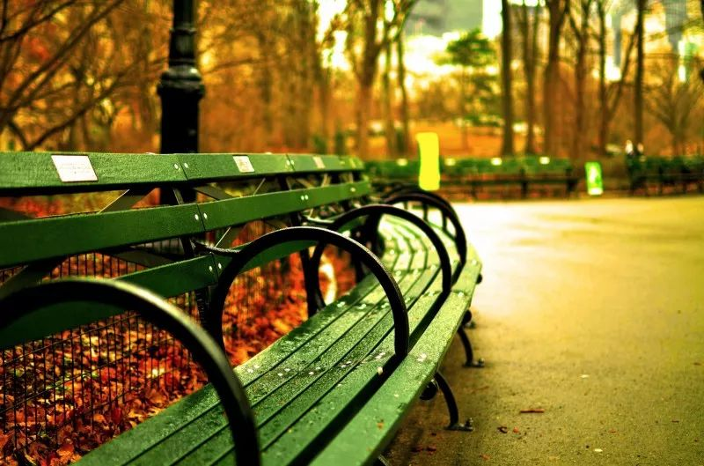
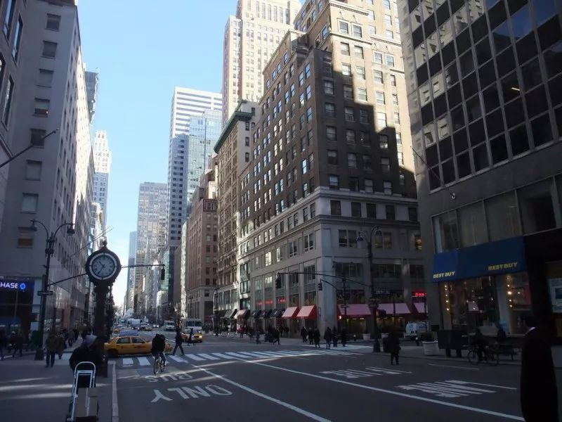
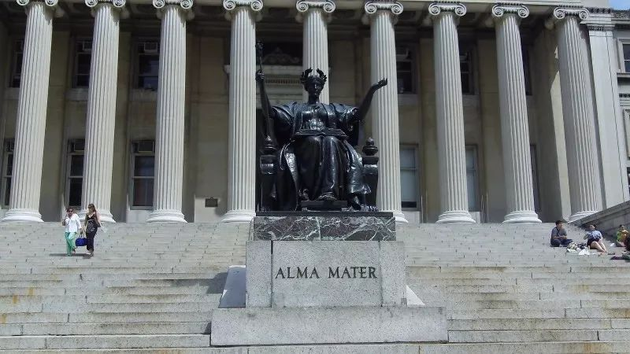

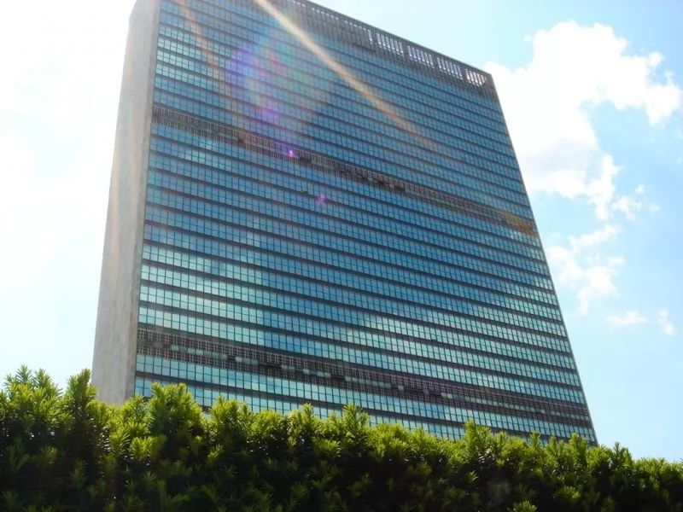
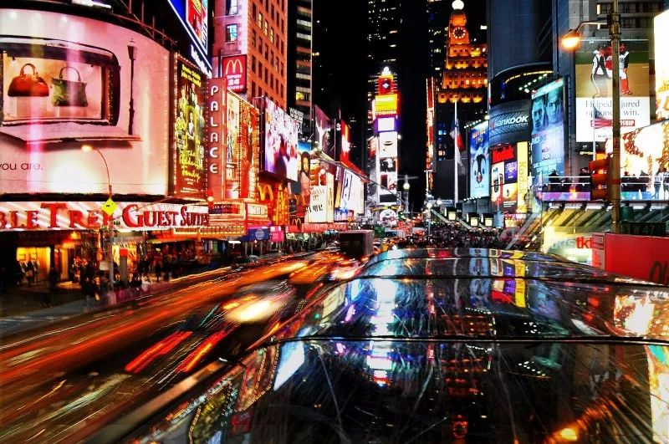

DAY 18-19
大学内学习（课堂6课时）；课后文体活动
（或自费游览世界奇观尼加拉瓜大瀑布及沿途各景点）
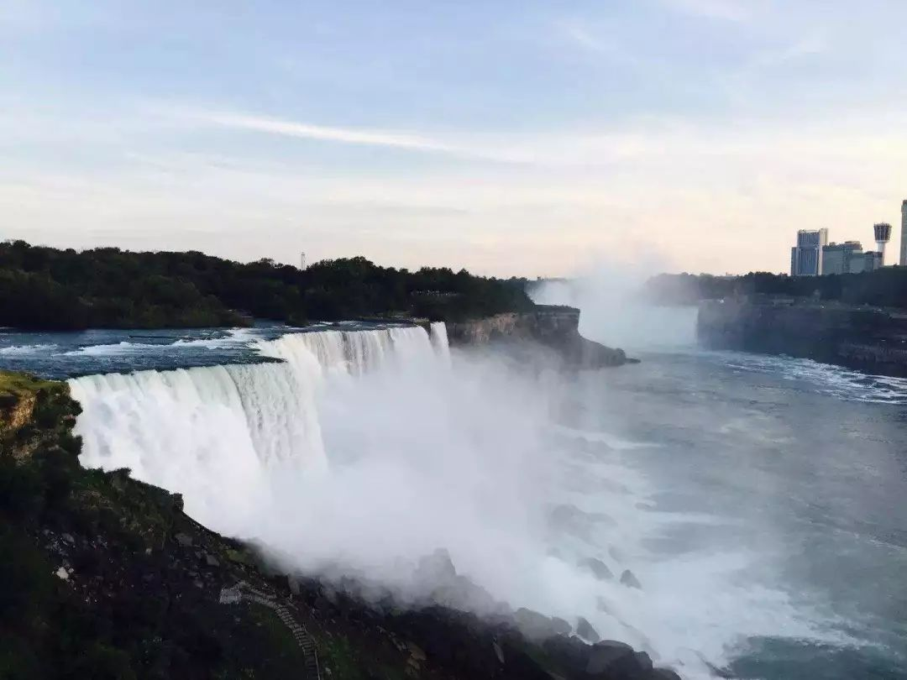

DAY 20
参观普林斯顿大学，宾州大学，考察建国之地费城，独立宫、自由钟
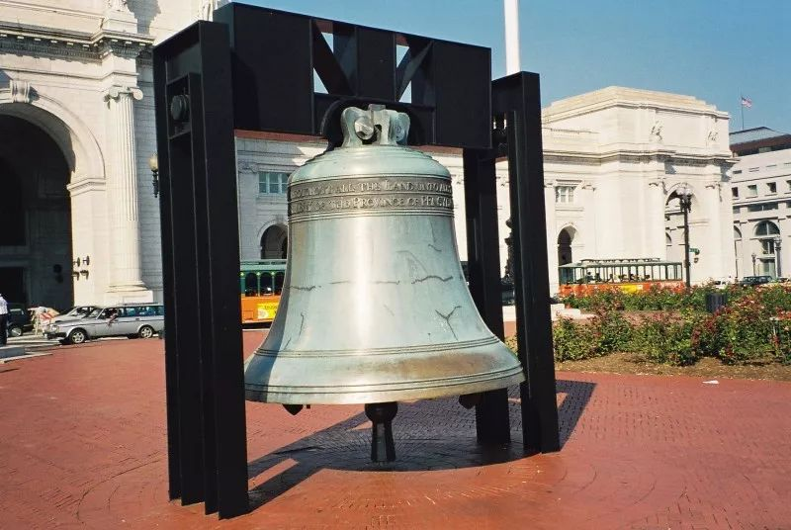
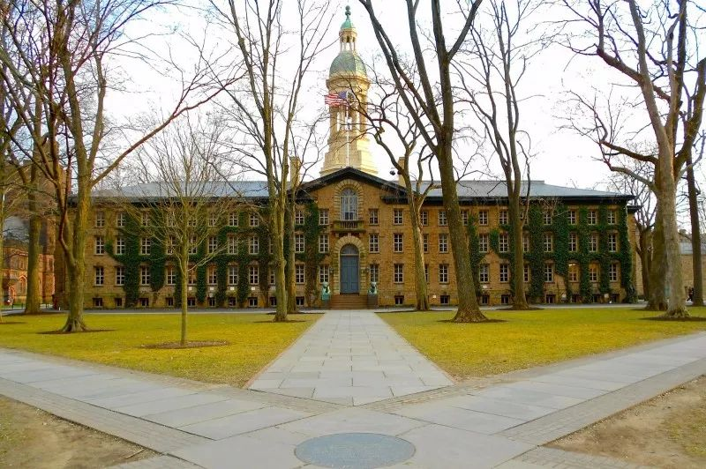
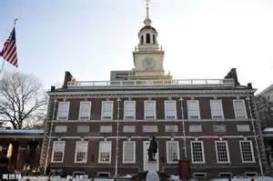

DAY 21
了解美国的过去和现在，实地考察华盛顿纪念碑、林肯纪念堂、越战碑、白宫、自然博物馆，艺术博物馆，国会、航空航天博物馆
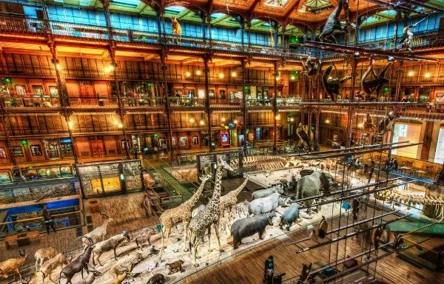
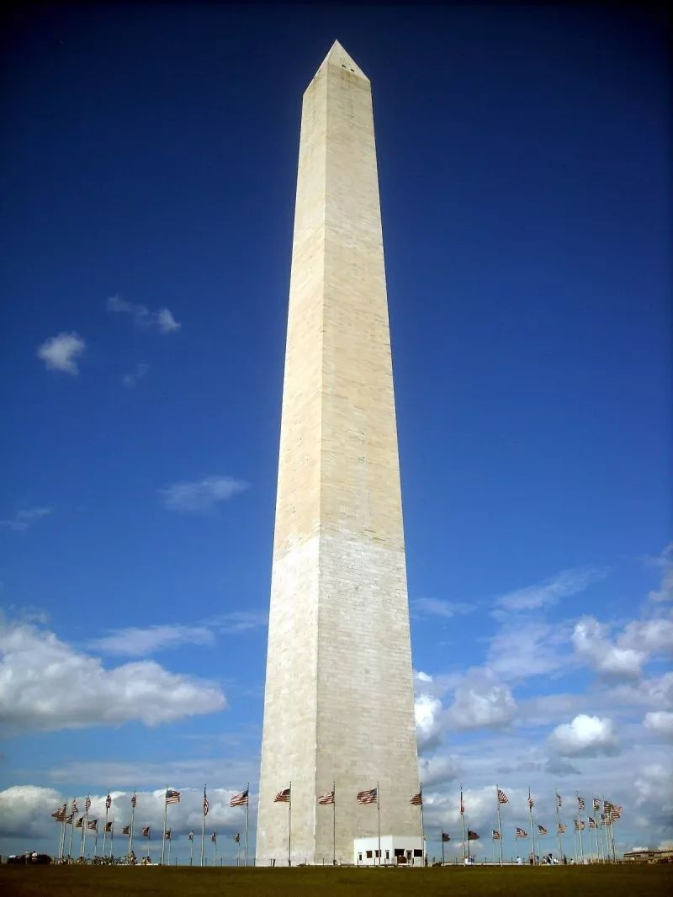
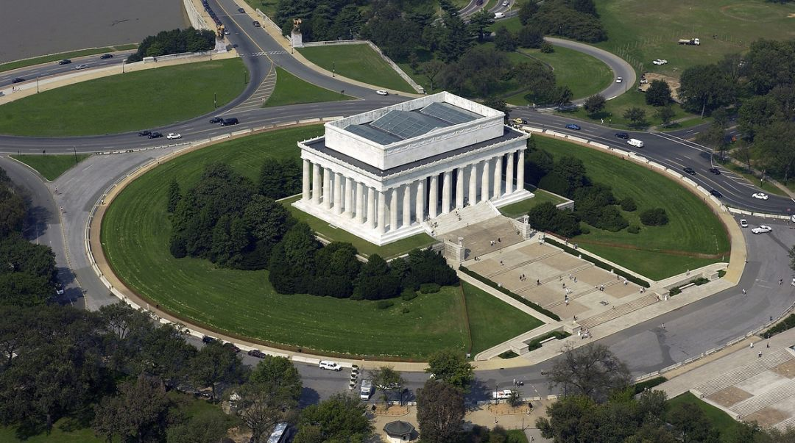

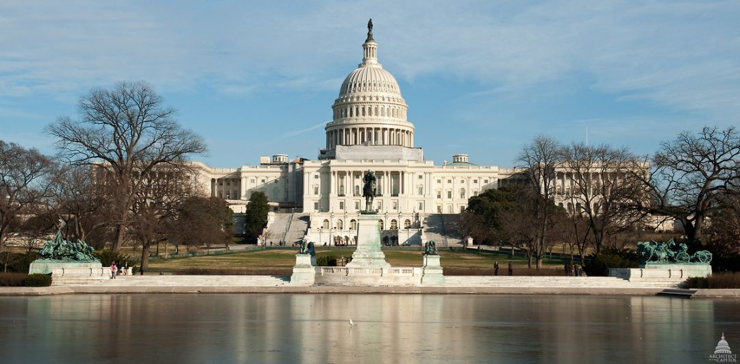
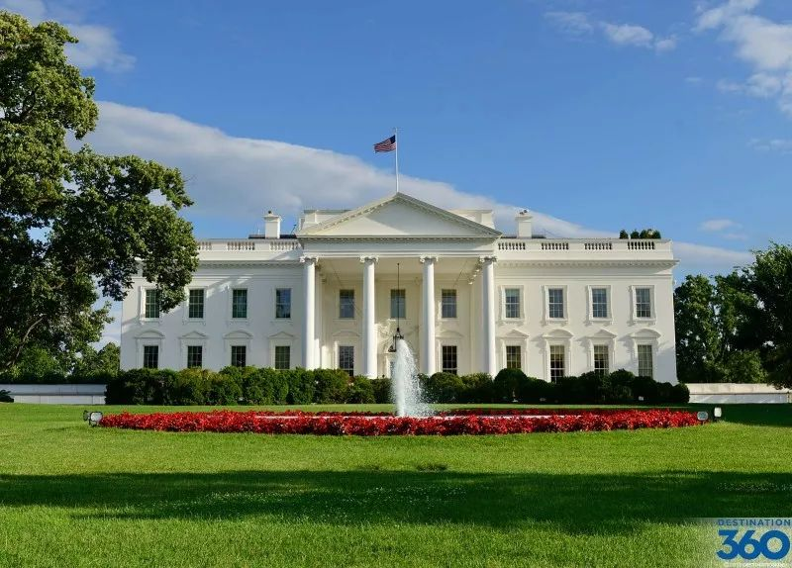
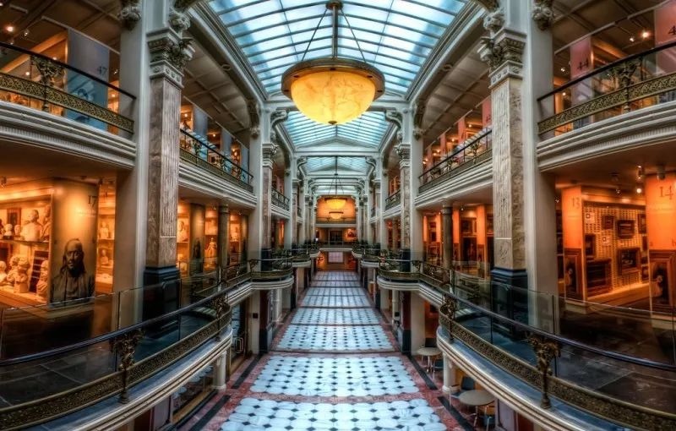

DAY 22-23
✈收拾行李，乘机飞返中国
到达上海, 北京、广州，结束愉快的美国之旅
◆ ◆ ◆ ◆ ◆

行程日期：2018年7月7日或6日-7月29日

联系翁博士 gatewaytochina@hotmail.com

